3brody & Galeco - Nowy podcast o dekarstwie i innowacjach w branży dachowej. Odcinek już dostępny!
Firma Galeco, czołowy polski producent systemów rynnowych i pokryć dachowych, wypuściła właśnie autorski podcast branżowy, w którym eksperci z grupy dekarskiej 3Brody dzielą się wiedzą o wyzwaniach współczesnego dekarstwa, innowacjach technologicznych i przyszłości branży dachowej.

Pierwszy odcinek już dostępny na YouTube
Premierowy odcinek podcastu, zatytułowany "Co musi wiedzieć dobry dekarz?” jest już dostępny na kanale Galeco na YouTube. W swobodnej, ale merytorycznej rozmowie eksperci poruszają tematy, które dotyczą każdego profesjonalisty w branży dekarskiej.

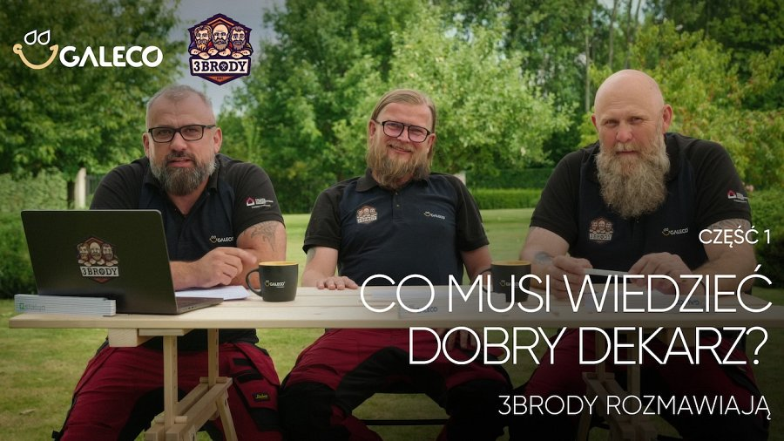
O czym rozmawiamy?
W pierwszym odcinku 3brody dzielą się doświadczeniami związanymi z ewolucją zawodu dekarza. Dyskutują o tym, jak profesja przeszła drogę od "zwykłego robotnika" do uznanego specjalisty. Rozmówcy zastanawiają się, czy współczesny dekarz musi być nie tylko fachowcem, czy również showmanem promującym swoją markę w internecie oraz psychologiem radzącym sobie z trudnymi relacjami z klientami.
Podcast porusza również temat wyzwań codziennej pracy. Eksperci szczerze opowiadają o pracy w ekstremalnych warunkach, np. w sytuacjach, kiedy temperatura na połaci dachu z blachy może sięgać nawet 70 stopni Celsjusza, a także o problemie braku młodych ludzi chcących związać swoją przyszłość z zawodem dekarza. Dyskusja dotyczy również pytania o przyszłość zawodu i tego, czy postępująca systemowość rozwiązań nie sprowadzi roli dekarza jedynie do montażysty gotowych elementów.
Ponadto w rozmowie poruszane są kwestie trudnych relacji z klientami, radzenia sobie z popełnionymi błędami i weryfikacji kwalifikacji wykonawców przez inwestorów.
Istotną część odcinka stanowi również prezentacja innowacji oferowanych przez Galeco. Goście omawiają sprawdzone już od dekady systemy bezokapowe oraz rewolucyjne rozwiązanie DACHRYNNA – pierwszy na świecie system łączący dach z zintegrowaną, ukrytą w jego strukturze rynną.
To pierwszy polski podcast, który łączy praktyczną wiedzę doświadczonych dekarzy z prezentacją nowoczesnych rozwiązań technologicznych. Format rozmowy pozwala na szczere dyskusje o problemach branży i dzielenie się sprawdzonymi metodami pracy. To nie jest typowy materiał promocyjny, ale autentyczna wymiana doświadczeń między praktykami, którzy na co dzień zmagają się z realnymi wyzwaniami na budowach.
Nowy format to przestrzeń do wymiany doświadczeń między praktykami. Nasz podcast to nie tylko prezentacja produktów, ale przede wszystkim rozmowa o rzeczywistych wyzwaniach, przed którymi stoi branża dekarska. Zależy nam na budowaniu społeczności profesjonalistów, którzy mogą się od siebie uczyć".
Dla kogo jest podcast?
Podcast skierowany jest przede wszystkim do dekarzy i wykonawców dachów, którzy w codziennej pracy spotykają się z dylematami omawianymi przez ekspertów. Zainteresują się nim również architekci i projektanci poszukujący informacji o nowoczesnych rozwiązaniach systemowych, a także inwestorzy planujący budowę oraz młodzi ludzie rozważający karierę w dekarstwie. Wartościowe treści znajdą tu także przedstawiciele hurtowni i dystrybutorzy materiałów budowlanych, którzy chcą lepiej rozumieć potrzeby swoich klientów.
Gdzie oglądać?
Pierwszy odcinek podcastu jest dostępny na kanale YouTube Galeco oraz na stronie internetowej firmy www.galeco.pl. Kolejna część zostanie opublikowana już wkrótce, a informacje o premierze można śledzić na oficjalnych kanałach komunikacji marki.
Link do odcinka: TUTAJ

